UF 1. INSTAL·LACIÓ I CONFIGURACIÓ DE SISTEMES OPERATIUS EN XARXA PROPIETARIS
Posada en marxa del servei de directori actiu
PRÀCTICA 2

Criteris d’avaluació:
  - Identifica la funció de servei de directori i domini, l’estructura, els seus elements i nomenclatura. Realitza la instal·lació i configuració bàsica del servei de directori i estableix relacions de confiança.
  - Utilitza eines gràfiques d’administració de domini i consoles d’administració.
1.12. Cerca i interpreta documentació tècnica en les llengües oficials i en les de més ús al sector

Continguts:
  - Identificació de la funció de servei de directori i domini. Estructura. Elements i nomenclatura. Realització de la instal·lació i configuració bàsica d’un servei de directori. Creació de dominis i establiment de relacions de confiança.
  - Utilització d’eines gràfiques d’administració de dominis. Consoles d’administració.
1.12. Interpretació de documentació tècnica.

Introducció:
Abans d’instal·lar el rol d’Active Directory Domain Server en un servidor i promocionar-lo a servidor de domini, hem de planificar la infraestructura d’Active Directory. Hem de tenir clar el nom del domini i del DNS. Un domini només pot tenir un nom de DNS.
Si el domini que anem a crear a de tenir controladors de domini per a versions anteriors a Windows Server 2019, haurem de configurar el “nivell funcional” correctament per poder beneficiar-nos de totes les noves característiques d’aquesta nova versió de Windows.
Detallar com implementarà el DNS per suportar Active Directori essent una bona pràctica utilitzar el servei DNS de Windows per portar a terme aquesta tasca.
La configuració IP per al controlador de domini haurà de ser estàtica i els valors de mascara de subxarxa adequats. També haurem de configurar els servidors DNS per portar a terme la resolució de noms.
Per començar cal anar al Administrador del Servidor i afegir el rol de controlador de domini. Podem aprofitar aquesta instal·lació per configurar el servidor com a servidor DNS si encara no hi ha un disponible a la nostra xarxa.

Activitats:

- Configura la teva màquina virtual de Windows Server 2019 amb els següents paràmetres pel protocol IPv4:

IP: 192.168.xx.100 (amb xx el teu número de CLASSE)
Mascara: 255.255.255.0
Gateway: 192.168.xx.1 (amb xx el teu número de CLASSE)
DNS primari: 127.0.0.1

Direccionamiento IP usado: 192.168.01.100
Para configurar la nueva dirección IP estática, lo haremos desde el apartado de administrador del servidor:

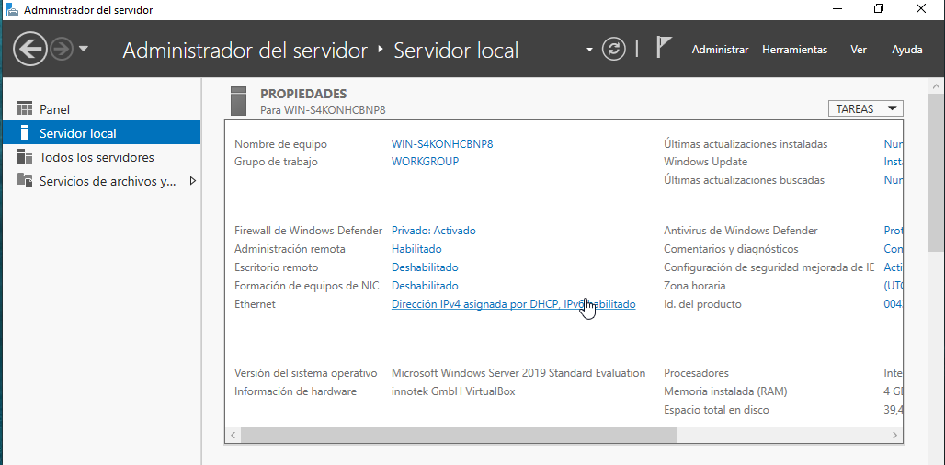

Cabe mencionar que usaremos la propia dirección IP de la maquina como servidor de DNS:
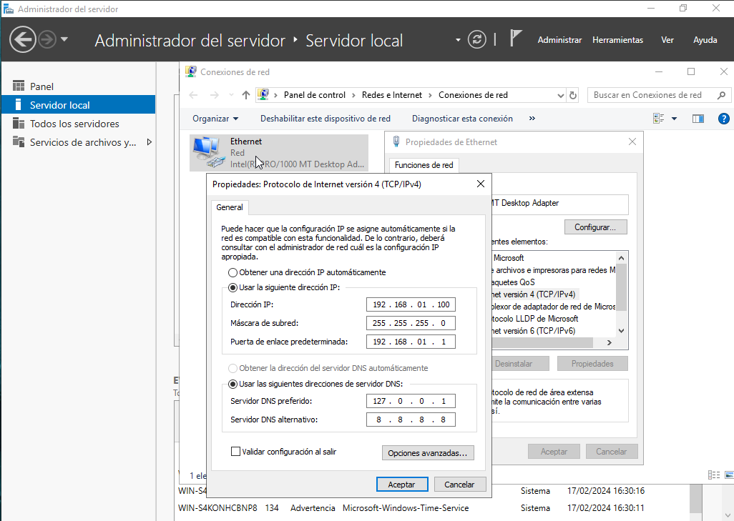

- A través de l’Administrador del Servidor, fes que la teva màquina es promocioni com a Controlador de Domini. Caldrà que sigui també servidor DNS? Per què? Utilitza com a nom de domini midomnom.local. Per exemple: midomjosep.local

Es necesario que el controlador de dominio actue tambien como servidor DNS. El funcionamiento de Active Directory depende del servidor DNS para su correcto funcionamiento, por otra parte el servidor DNS se encarga de la traducción entre nombres de dominio y direcciones IP, logrando la conexión de los dispoositivos que pertenecen al mismo dominio.

Podemos acceder a la instalación desde la sección de Panel, seleccionando la opción de agregar roles y características:
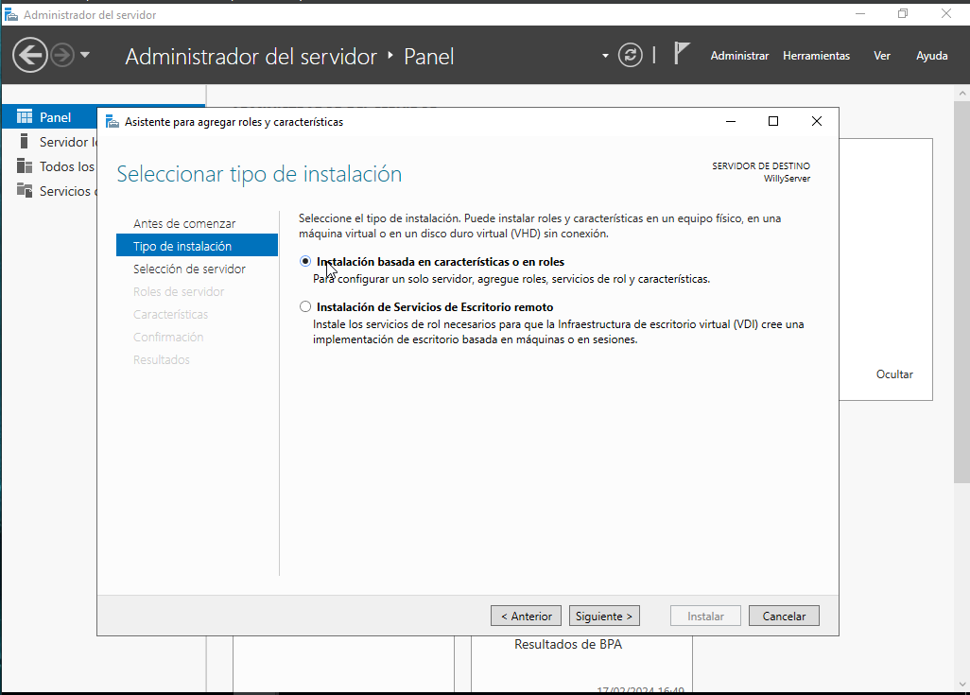
Seleccionamos nuestro servidor correspondiente:
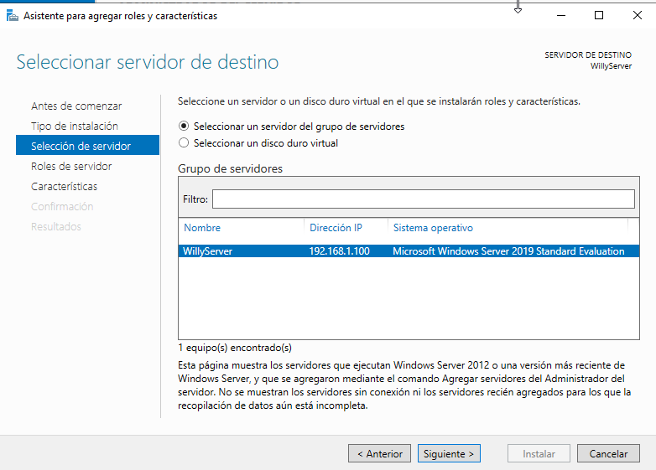

Agregamos la caracterísitca de Servicios de dominiuo Active Directory:

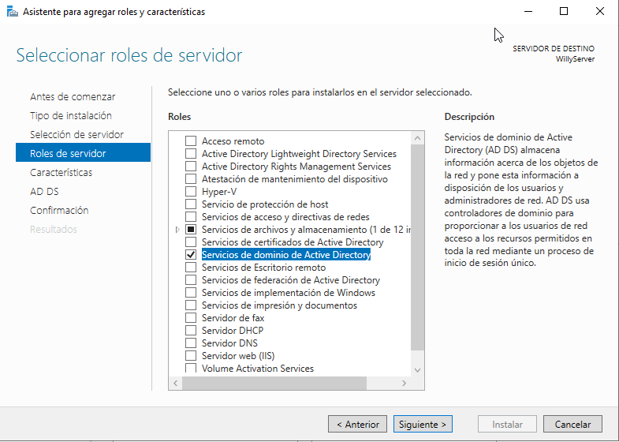

Procedemos con la instalación:
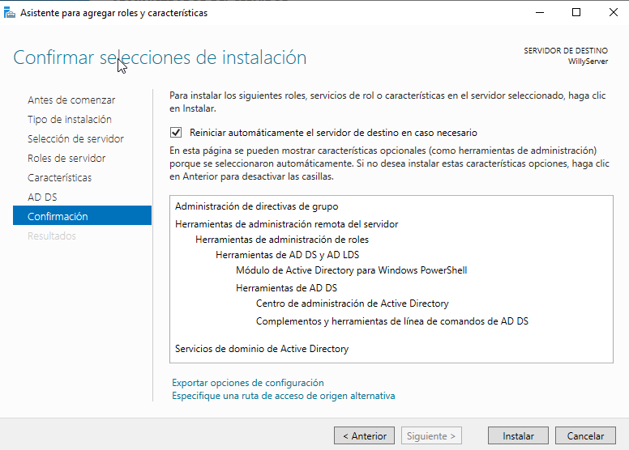
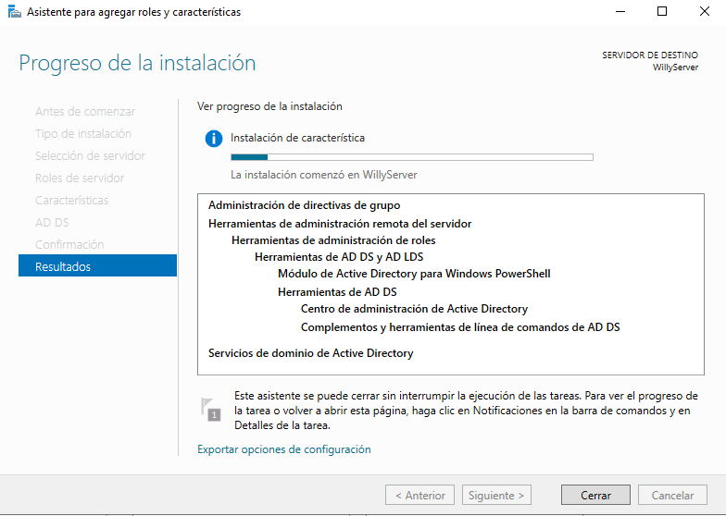

Una vez acaba la instalación, toca promover nuestro servidor a controlador de dominio.
(el propio sistema nos indica la acción)
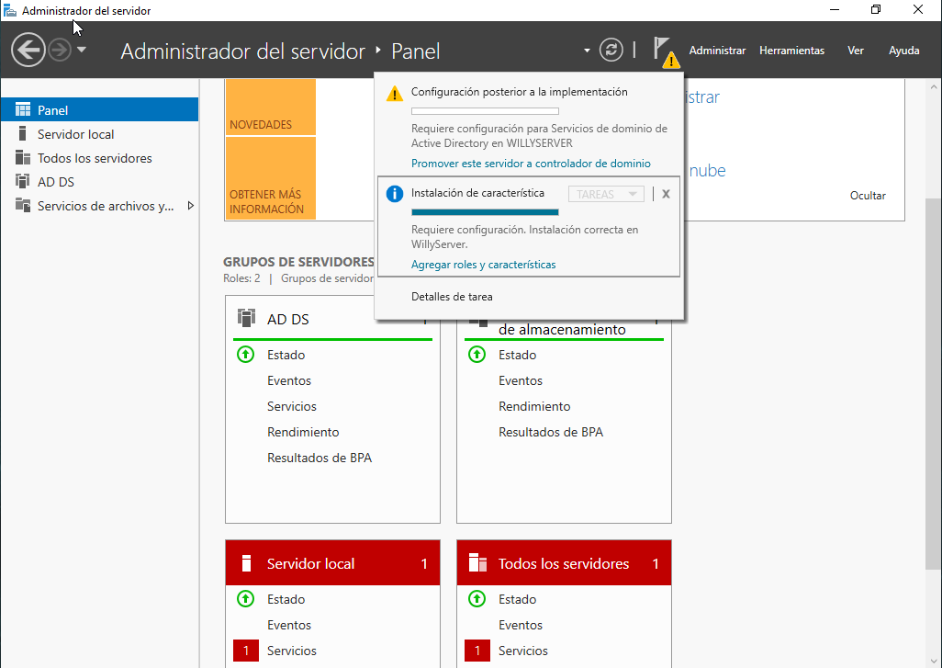
Al seleccionar la opción anterior (promover servidor a controlador de dominio), se nos abre una pestaña de configuración para configurar el dominio:

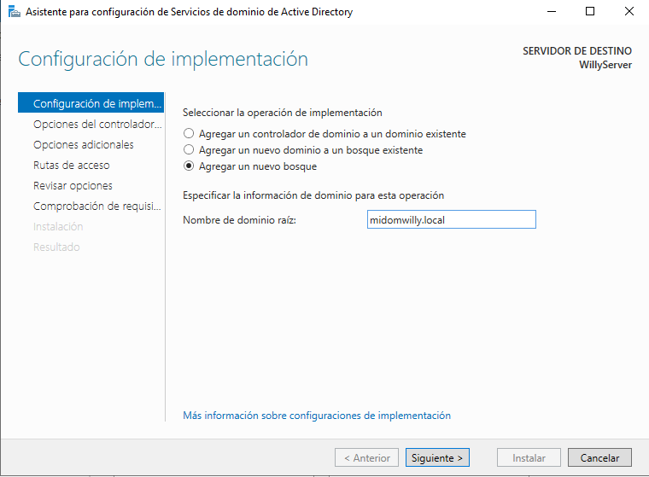
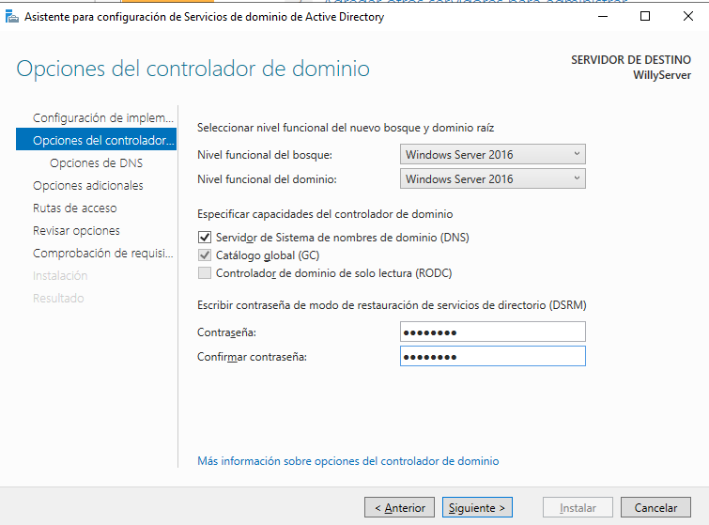

La configuración de las siguientes pestañas a las anteriores se quedan con los valores por defecto.

Un vez llegamos a la pestaña de comprobación, le damos a instalar para aplicar la configuración

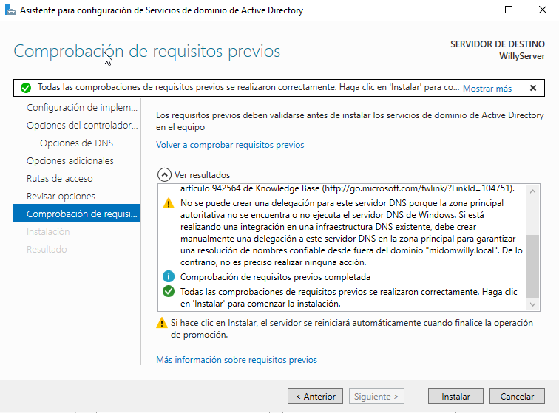
Nada más reiniciar ya vemos que las politicas se han aplicado y que los servicios estan activos:
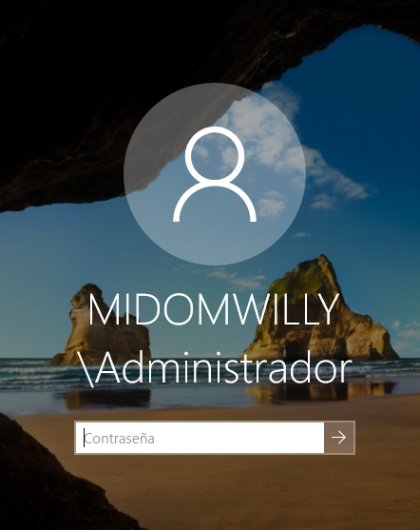
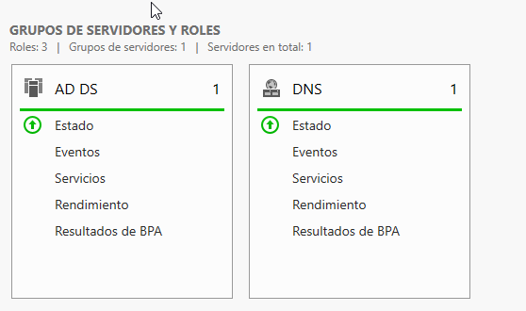

- Un cop finalitzat el procés, en quines consoles d’administració podem veure la funció de directori actiu i DNS que acabem d’instal·lar?

Desde herramientas tenemos acceso a esta información, las opciones que tenemos que consultar son:
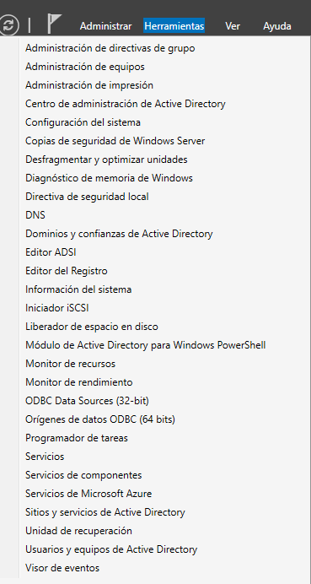

- Usuarios y equipos de Active Directory:
Esta consola te permite administrar usuarios, grupos, equipos y otras unidades organizativas dentro del entorno de Active Directory.

- Sitios y Servicios de Active Directory:
Esta consola te permite administrar la topología de sitios de Active Directory, los controladores de dominio y las conexiones de replicación entre ellos.

- Dominios y confianzas de Active Directory:
Esta herramienta te permite administrar los dominios y las relaciones de confianza entre dominios en el entorno de Active Directory.

- DNS:
Esta consola te permite administrar las zonas DNS y los registros DNS en el servidor. Además de crear, modificar y eliminar zonas DNS, así como configurar registros DNS para resolver nombres de dominio en direcciones IP y viceversa.

- Anem a comprovar que l’anteriorment configurat ens permet unir un equip client de Windows 7/10 al nostre domini:

  - Crea una màquina virtual amb VirtualBox amb Windows 7/10. Recorda respectar els requeriments mínims d’instal·lació.

Usaremos la maquina virtual de windows 7 de la practica anterior.

  - Configura la teva màquina virtual de Windows 7/10 amb els següents paràmetres pel protocol IPv4:

IP: 192.168.xx.10 (amb xx el teu número de CLASSE)
Mascara: 255.255.255.0
Gateway: 192.168.xx.1 (amb xx el teu número de CLASSE)
DNS primari: 192.168.xx.1 (amb xx el teu número de CLASSE)

Configuración de la red en la maquina de windows 7 usando como gateway y servidor DNS la dirección IP del servidor configurado anteriormente:

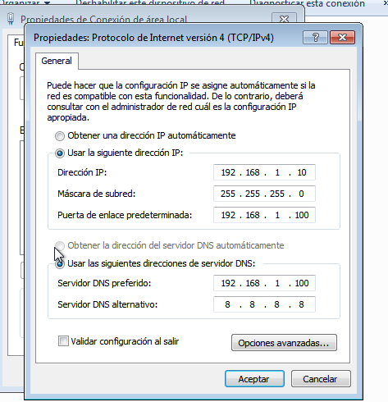

  - Comprova que les teves dues màquines es veuen entre si a través de la xarxa. Pista: recorda la comanda ping.

Si los ping no funcionan, recuerda desactivar el firewall de windows:
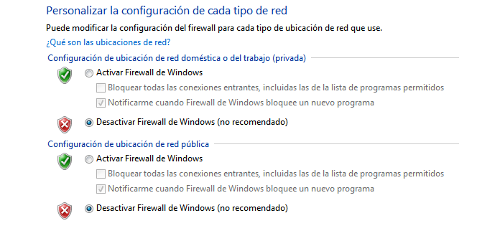
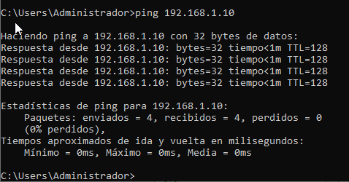
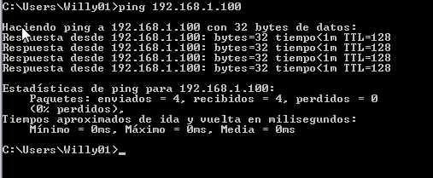

  - Explica pas a pas com has de fer per unir la teva màquina de Windows 7/10 al teu domini midomnom.local.
Primero hacemos un ping desde la maquina de W7 al dominio del servidor para comprobar la conectividad:
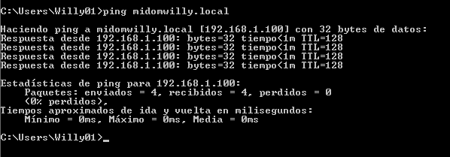

Una vez comprobada la conectividad, podemos acceder a configurar el dominio desde sistema, en la opción de cambiar configuración:

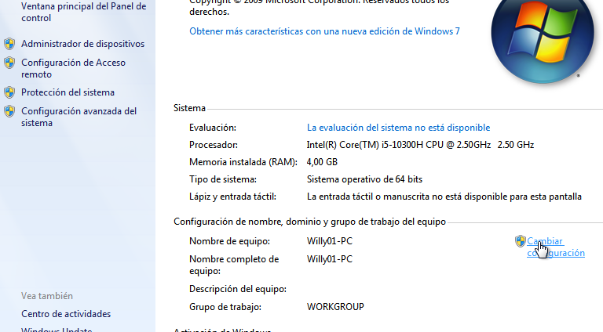
Desde esta opción, se nos abre el siguiente panel de configución, donde debemos introducir el nombre del dominio (midomwilly.local)
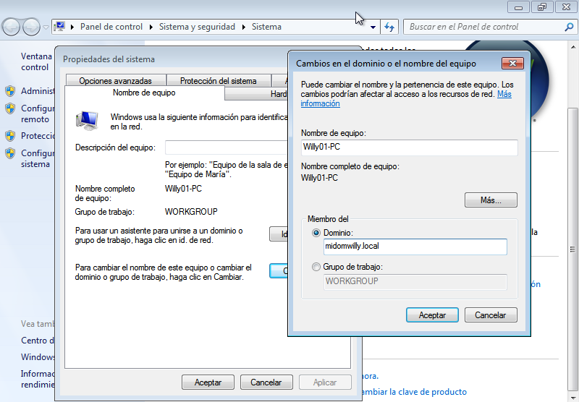

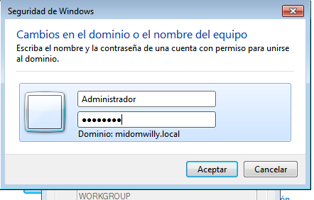
Introducimos una cuenta con permisos para introducir al dispositivo dentro del dominio:
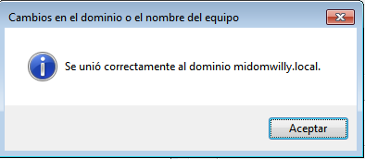
Una vez reiniciado, ya podemos ver que el dispositivo forma parte del dominio:
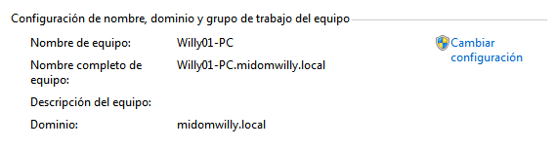

Wegrafia utilitzada:
https://www.microsoft.com/es-es/evalcenter/download-windows-server-2019
https://www.youtube.com/watch?v=321C85DLc7

